王献唐先生征集甲骨文考释

王恩田
山东省博物馆

王献唐先生征集的甲骨文计一盒9片。盒内附拓本，右下方“山东图书馆藏”6字白文方印。左下方贴有馆藏标签。实物今收藏在山东省博物馆。按通行字隶定，考释如下：
一
⑴ 丁未卜，王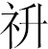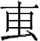父戊？
⑵ 弜用人？
⑶ ㄓ父乙牛？ （图一）
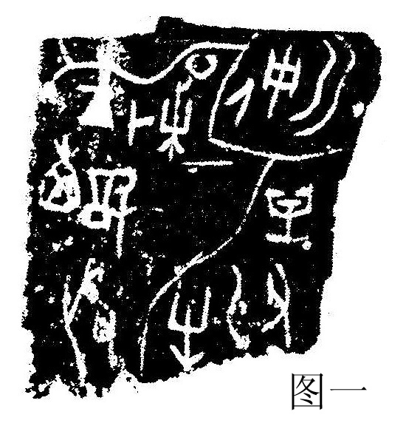
这是一片武丁早期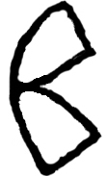组卜辞。，旧隶为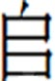（堆），读作师，是不正确的。（官）、（）、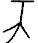（师）是形、音、义迥然有别的三个字。，金文作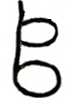，像两间并列的圆形房子，为使房舍的意思更加明确，再加表示房舍意思的“宀”而成官。官的本义是房舍，不指官吏。甲骨文因刻圆不便而作。
⑴辞字，从示，从升，卜辞初见。示有两种写法，一种早期作丅，晚期作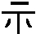。示字初文作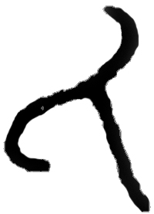，是河水支流的象意字，音同借为示和氏。甲骨文刻曲笔不便而作丅。另外一种写法作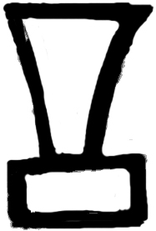，是神主牌位的象形。⑴辞字偏旁示字是后一种写法。甲骨文有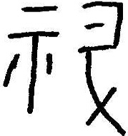（《粹153》）、或作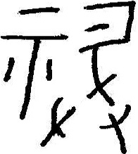（《前》1.16.4），前人释、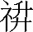。其实右旁应是柲的指事字，柲通祕。《说文》：“祕，神主。”卜辞“大乙祕”（《粹》153），即大乙的神主。“王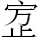祕”（《前》1.16.4），即王祭神主。⑴辞与祕字形虽相近而有区别。为升之繁体。升，祭名。为升岁之省（说详下）。父戊，是武丁诸父之一的父戊，其人也见于组、子组、午组、和宾组其他卜辞。⑴辞意为丁未这天卜问王升祭父戊是否吉利。
⑵辞“弜”，是表示意愿的副词性否定词，意为不要。“弜用人”也见于《南·明》613。又有“乎用人”（《京津》2238）。古代杀牲而祭谓之“用”，杀人而祭也称“用”或“用人”。《左传·僖公十九年》：“宋公使邾文公用鄫子于次睢之社。”杜预注：“睢水受汴，……东夷皆社祠之，盖杀人而用祭。”《春秋·昭公十一年》：“楚子灭蔡，用隐太子于冈山。”杜预注：“用之，杀以祭山。”卜辞中的“用”和“用人”主要是杀人祭祖。如“于祖乙用羌”（《屯》887），羌是殷人的敌对方国的战俘。祖乙是殷人的先王。这种杀死战俘祭祖或祭山、祭水的习俗称为人祭，或称人牲。人祭与人殉有别，“以人从葬谓之殉”（《左传·定公三年》疏）。《诗·秦风·黄鸟》疏引服虔曰：“琁环其左右曰殉。”殉葬是指埋在墓主周围全尸首的从死者。而卜辞中大量被杀伐的战俘和安阳侯家庄王室墓地大墓内外成千上万的身首异处的尸骨是人祭而非人殉。上世纪50年代史学家们把人祭与人殉这两种性质有别的社会现象相混淆，统称为“殉葬”，或“杀殉”，并以此作为殷商是发达奴隶社会的标志，是错误的。
⑶辞“ㄓ”通侑，祭名。父乙即武丁之父小乙。这条卜辞是卜问用杀牛对父乙侑祭的吉凶。
二
⑴ 贞：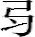唯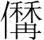令？（正面）
⑵ 小臣毕（反面） （图二）
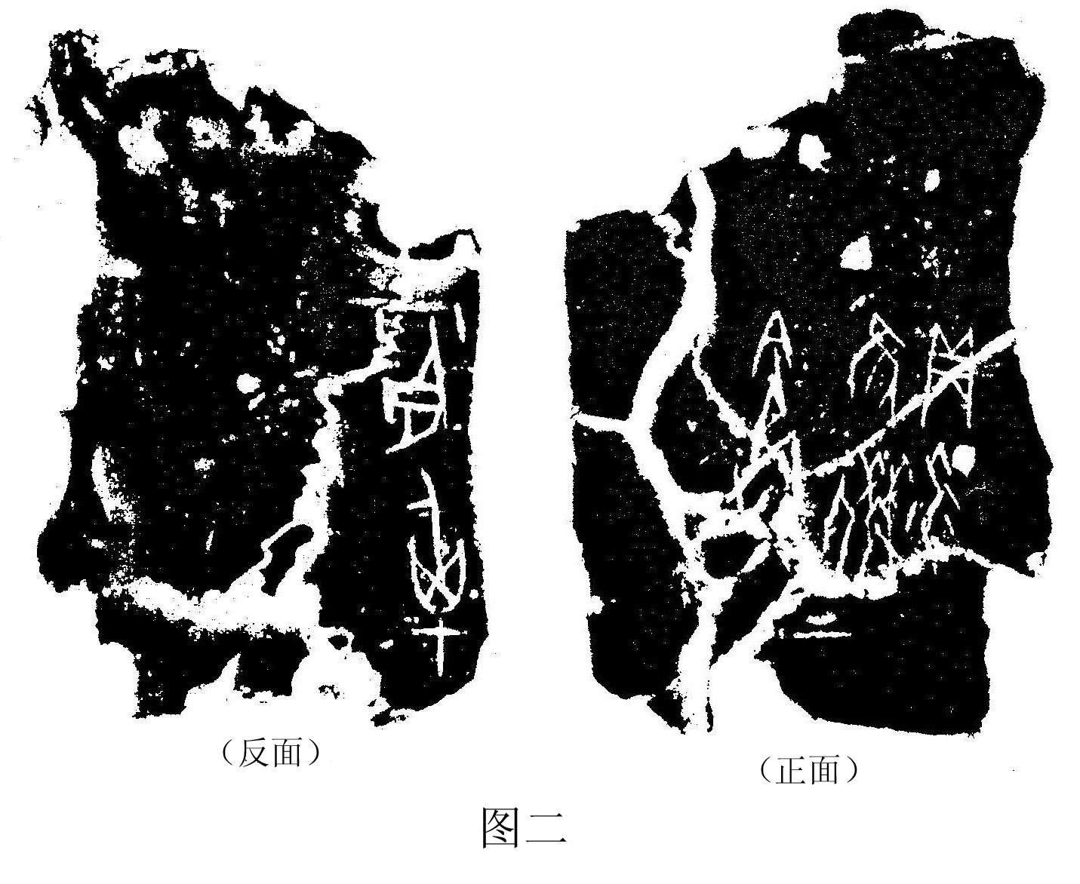
这是一片宾组武丁时期的卜甲。
⑴辞“”，否定副词。“唯”，语气副词。“唯”意为不要，不应该。“”，人名。“令”，通命，动词。⑴辞是倒装句，卜问不应该对有所命令吗？
⑵辞刻在反面的甲桥上，是五种记事刻辞中的甲桥刻词。“毕”，是捕鸟网的象意字，加注匕字声符，仍读作毕。“小臣”不是小臣、小妾之类的奴隶。相当于后世王公贵族的谦称“臣”。甲桥记事刻辞“小臣毕”，表明这版龟甲是小臣毕贡纳的。甲桥刻辞有时还记有贡纳龟甲数字。如“雀入二百五十”（《合集》9233反），“虎入百”（《合集》9273反）。
三
⑴ 我受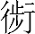……
⑵ 辛丑我受…… （图三）
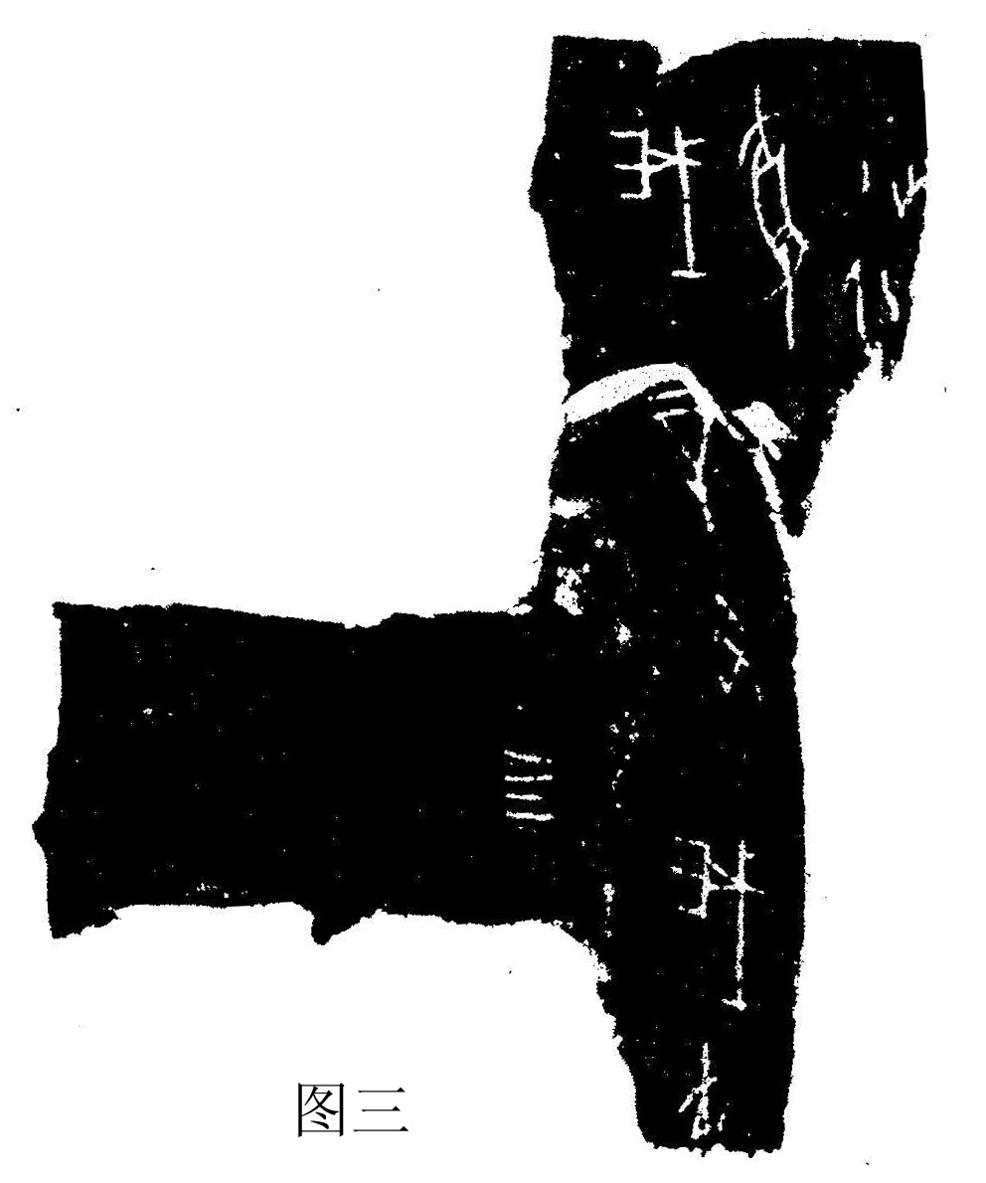
这一片也是宾组武丁卜甲。⑴辞“”从行，步声，族名。⑴、⑵两辞均残，意未详。
四
⑴ 丁未卜，贞：ㄓ于兄丁？
⑵ 贞：羌甲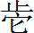我？ （图四）
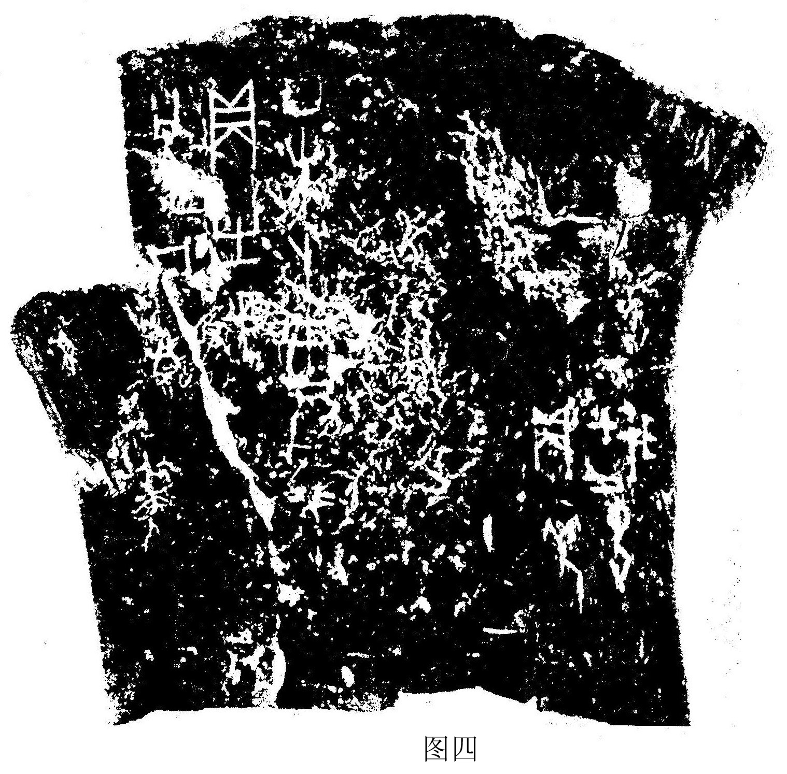
这是一片宾组武丁时期的卜骨。
⑴辞“ㄓ”通侑，祭名。“兄丁”即武丁之兄。武丁卜辞中除兄丁外，还有兄甲、兄戊、兄己、兄庚等等。武丁以后的祖庚、祖甲、廪辛、康丁、武乙、文丁、帝乙、帝辛都有不少祭祀诸兄的卜辞，说明武丁和以后诸王都不是长子。证明殷人实行幼子继承制。以往把武乙至帝辛等四世父子相传作为殷末已实行嫡长继承制的证据，是错误的。⑴辞意为丁未这天贞人卜问侑祭商王武丁之兄“兄丁”是否吉利。
⑵辞“羌甲”是武丁曾祖一辈。“”，从止，从它。《说文》：“它，虫也。上古草居，患它，故相问无它乎。”或从虫作蛇。它，即蛇的象形。“”像足踏蛇，会意。引申为患也，害也。⑵辞卜问羌甲是否对我造成伤害。
五
……卜，旅（贞）：翌乙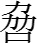祖乙其冓升岁一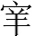（牢），羌十人？ （图五）
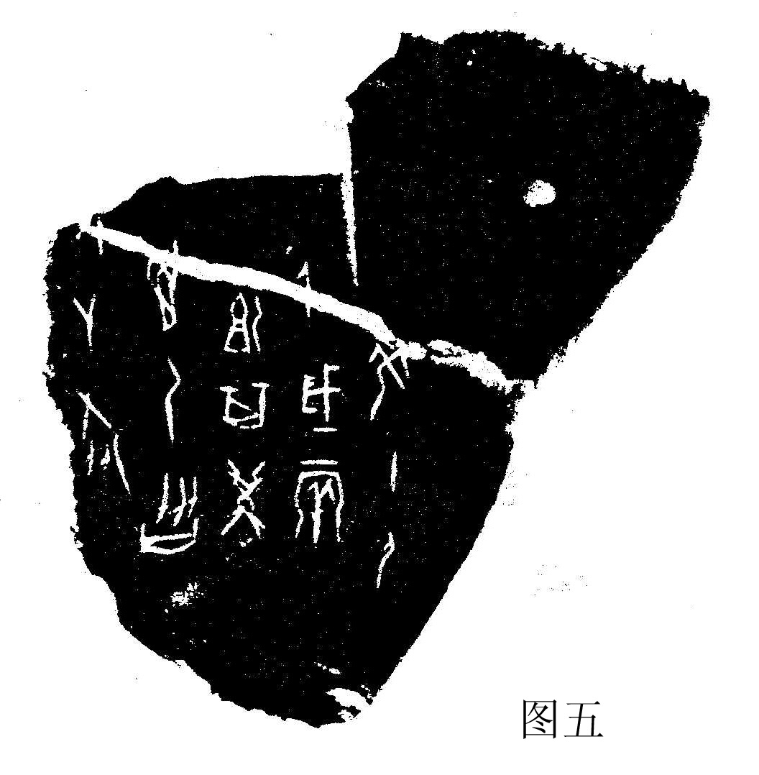
这是一片出组祖甲时期的右尾甲。
“翌”，《尔雅·释言》：“翌，明也。”文献作翼，《书·武成》：“惟一月壬辰旁死霸，越翼日癸巳。”伪孔传：“翼，明。”翌即明日，次日。翌在各个时期的甲骨文中大多数情况下指明日，少数情况下也可以指10天之内的任何一天。
“”，祭名。殷商时期有用彡、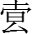、祭、翌、等五种祭祀周而复始地遍祀先公先王的制度，称为周祭。“”是周祭中的一种。“升岁”也是祭名。“升岁”读作烝岁，即《书·洛诰》中的“烝祭岁”。也就是香港新见吕壶盖铭文中的“祭登”。
“冓”字初文作冉，是帐篷的象意字。冉的正确说解保存在《说文》冓字条内：“冓，交积材也。象对交之形。”“交积材也”是指帐篷的结构。“象对交之形”，说的是把两个冉字顶对顶地上下对交而成冓字。冓字本义是“对交”。《说文》：“遘，遇也。”是冓的孳乳义。
冓，通觏。《诗·召南·草虫》：“亦既觏止。”郑玄笺：“既觏，谓已婚也。……《易》曰：男女觏精，万物化生”。孔颖达疏引《易》注曰：“觏，合也。”这条卜辞中的“冓”意思是把和升岁这两种祭祀合在一起举行。把两种祭祀合在一起举行的例子很多。如“于上甲其冓又升岁三牢”（《合集》25940），“甲午上甲遘示癸祭亡咎”（《合集》22644）。以往把上述辞例中的冓解为遇，难以通读。
本版卜辞是卜问在此以后的乙这一天，把祭祖乙和升岁的祭祀合在一起，使用牛羊豕三牲具备的一（牢）和杀死十个羌人进行祭祀是否吉利？
六
⑴ 戊寅卜，（旅）贞：王其（于），亡灾？在四月。
⑵ 戊午卜，旅贞：王其于□，亡灾？
⑶ 戊辰卜，旅贞：王其田于，亡灾？ （图六）
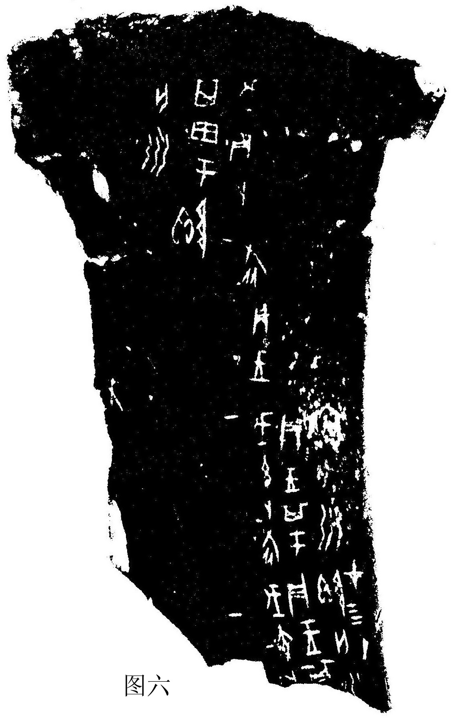
这是一片出组祖甲卜骨。⑴～⑶辞是占卜殷王祖甲在地田猎是否吉利？
祖甲田猎卜辞为数不少，有些卜辞可以系联成日程表。其中途径地点的杞（《后》上13.1）、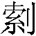（《南·明》395）同时又是帝辛十祀征夷方路线途径的地点。我曾考证杞在今山东新泰，在兖州，证明祖甲田猎曾经到过山东。
七
己亥贞：庚子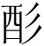宜于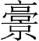，羌卅，十牢？ （图七）
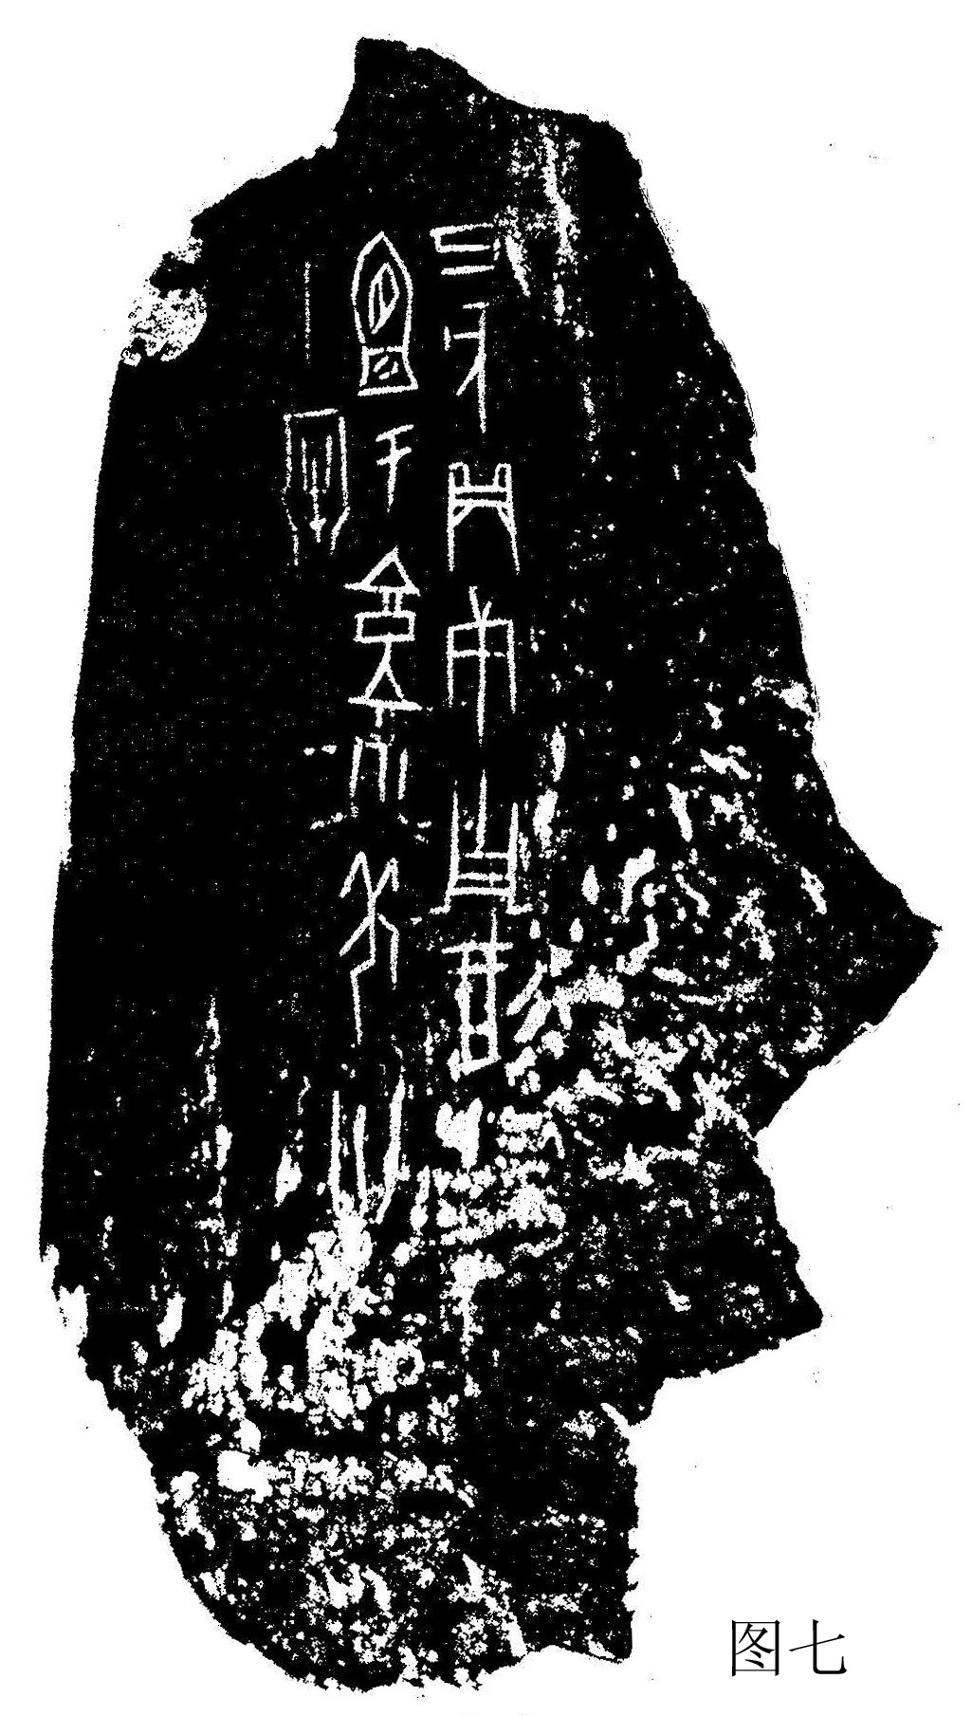
此版是历组武乙、文丁卜辞。即酒的本字。宜与俎为一字。《诗经·假乐》：“宜君宜王。”《经典释文》作“且君且王”。而“且”通“俎”，故宜和俎可通用。《金文编》引王国维说“俎宜不能合为一字，以声绝不同也”。其实声虽不同，而韵相近。俎，鱼部。宜，歌部。鱼、歌通转，故而可以通用。声部不同，韵部相同或相近可以通用的例子很多。如《春秋·宣公十八年》：“归父还自晋，至笙。”《经典释文》：“笙，音生。……本又作檉，亦作朾。”笙、生，心母耕部。檉，透母耕部。朾，端母耕部。笙与檉和朾就是声母不同而韵母相同即可通假的例子。声韵和世界上其他事物一样“古疏今密”，都有一个从低级到高级，从简单到复杂的演变过程。过去讲通假的条件，必须声同韻同，而且还要举出书证来才作数，恐怕不符合事物发展规律。
，地名。牢，牛、羊、豕三牲具备称为牢。这段卜辞意为己亥这天，卜问庚子时在地杀死卅个羌人和十牢的牺牲举行酒祭和宜祭是否吉利。
八
⑴ ……？
⑵乂尊宜十牢？ （图八）
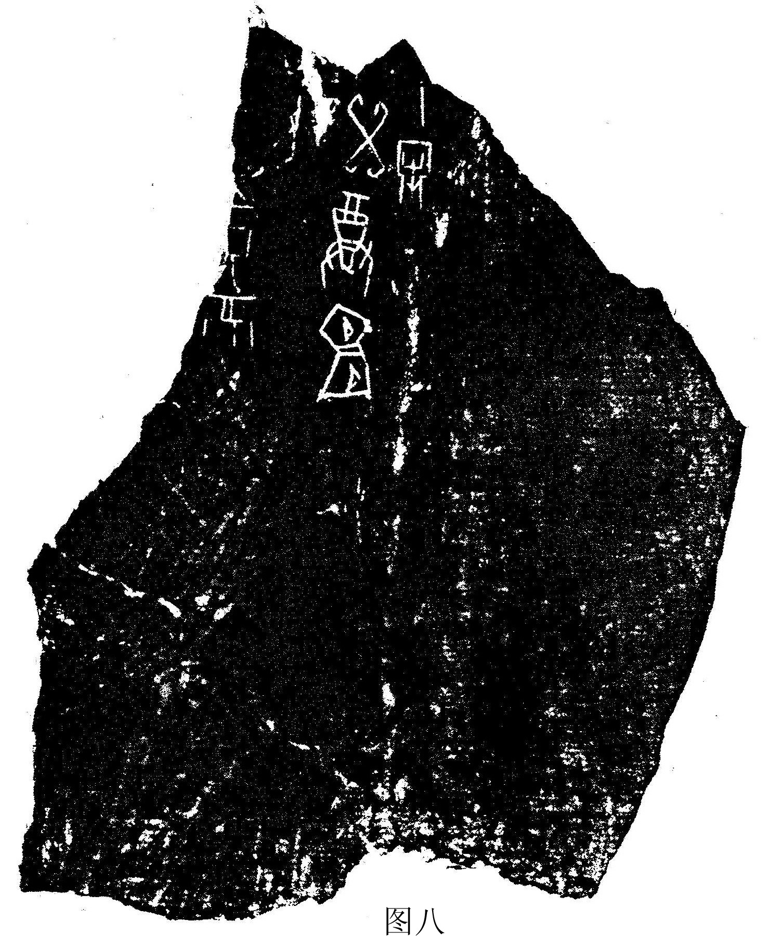
这也是一片历组武乙、文丁卜辞。
⑴是残辞。，地名。
⑵辞乂，应是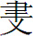字省文，人名。卜辞有子，应即此人。尊，古代尊与奠通用。《仪礼·士丧礼》：“幂奠用功布。”郑玄注：“古文奠为尊。”奠，祭名。《礼记·祭法》：“而舍奠于其庙。”注：“非时而祭曰奠。”“时”，指春夏秋冬的四时。古代一年四季都要定时祭祀祖庙，而且各有专名。即所谓“春祭曰祠,夏祭曰礿,秋祭曰尝,冬祭曰烝”（《尔雅·释天》）。所谓“非时而祭”，即四时祭以外的其他不定时的祭祀。宜，指祭社。《书·泰誓上》：“宜于冢土。”伪孔传：“祭社曰宜。”《左传·成公十三年》：“成子受脤于社。”注：“脤，宜社之肉也。……宜，出兵祭社之名。”“尊宜”意为祭社。这条卜辞是卜问乂这个人祭社用十牢是否吉利。
九
是肋骨刻辞。肋骨很厚，无法施灼呈兆，一般不用于占卜。肋骨上的刻辞应是习刻，或是伪刻。 （图九）
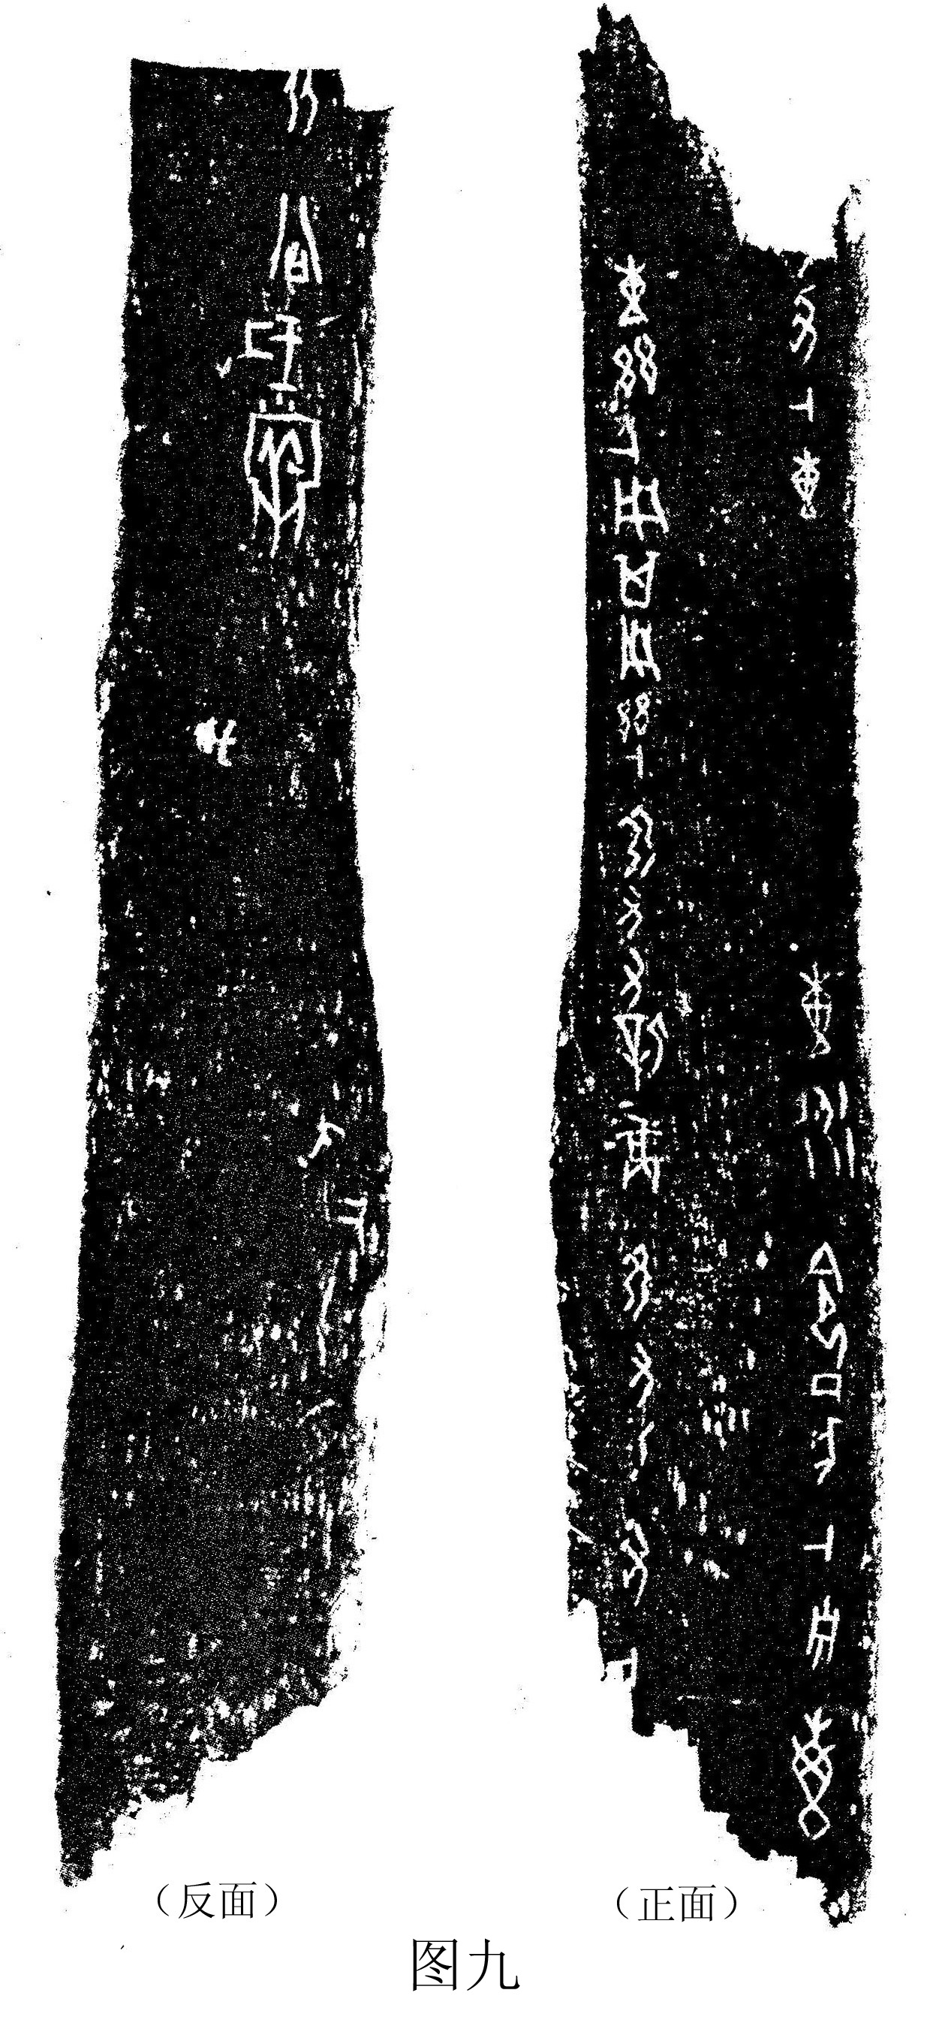

原刊于《王献唐学术研讨会论文集》，中国文史出版社，2013年。

拙稿：《释 (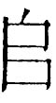)、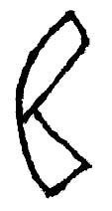(官)、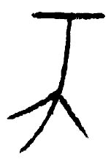(师)》，《于省吾教授百年诞辰纪念文集》，吉林大学出版社，1996年9月。
拙稿：《释匕、氏、示》，《第二届国际中国古文字学研讨会论文集》，香港中文大学，1993年。
陈梦家：《殷墟卜辞综述》452～453页，科学出版社，1956年7月。中华书局1988年1月重印。
裘锡圭：《说弜》，《古文字研究》第一辑，收入《裘锡圭学术文集·甲骨文卷》15～19页，复旦大学出版社，2012年6月
拙稿：《关于殉葬问题的再认识》，《齐鲁学刊》1983年1期。
同2，453～455页。
罗振玉：《殷墟书契考释》（增订本），34页上。
常玉芝：《殷商历法研究·纪日的时间指示词》，吉林文史出版社，1998年。
拙稿：《“成周”与西周铜器断代——兼说何尊与康王迁都》，《古文字学论稿》，安徽大学出版社，2008年。
拙稿：《释冉、再、冓、爯、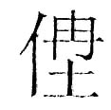》，《纪念殷墟甲骨文一百周年国际学术研讨会论文集》，社会科学出版社，2003年3月。
拙稿：《人方位置与征人方路线新证》，国际夏商文化研讨会论文（1992年洛阳），《胡厚宣先生纪念文集》，科学出版社，1998年。
李孝定：《甲骨文字集释》0755页，中研院史语所专刊之五十。

